Název školy: Základní škola Chomutov, Písečná 5144
Název materiálu: VY_22_INOVACE_33_ZIMA_A_VÁNOCE_jt1
Číslo projektu: CZ 1.07/1.4.00/21.3355
Autor: Mgr. Jana Tejmlová
Datum tvorby: 30. 10. 2012
Cílový ročník: osmý, devátý
Vzdělávací oblast/obor/okruh: JAZYK A JAZYKOVÁ KOMUNIKACE_CIZÍ JAZYK_NĚMECKÝ JAZYK
Klíčové slovo: Winter, Weihnachten, Pfefferkuchen, Weihnachtsbaum, schenken
Anotace: Tento pracovní list a hra slouží žákům na počáteční úrovni k procvičení slovní zásoby, studijnímu čtení a seznámení s německými reáliemi.
- WINTERMEMORY (Vytisknout 2x, vždy pro dvojici nebo pro skupinu.)
- Obrázkový slovník pro text s obrázky.
- Podle textu napiš vyprávění s obměnou.
(es) schneit | (es) friert | weiß (vom Schnee belegt) | Schneemann
Schneebälle | rodeln | fahren (Ski) | fahren (Snowboard)
Weihnachten | Karpfen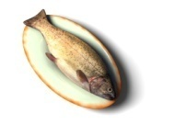 | Fahrrad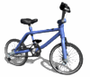 | Buch
Socken | Auto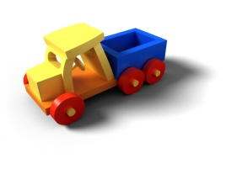 | Puppe | Glückwunsch

Der Winter und Weihnachten
Es ist d__ W_____ . Es und .
Alles ist . Die Kinder bauen einen .
Sie werfen .
Einige , andere Kinder , oder .
Bald kommen . Wir essen einen und Kartoffelsalat. Ich möchte ein bekommen. Ich schenke der Mutti ein , dem Vati , dem Bruder ein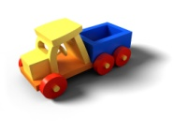und der Schwester eine .
Ich schicke meiner Oma einen Glückwunsch.
Ich wünsche ihr: Alles Gute und ein glückliches Neues Jahr.
Ilustrace: www.office.microsoft.com, 30. 10. 2012

